NÂNG CAO HIỆU QUẢ GIÁO DỤC TRUYÊN THỐNG, ĐẠO ĐỨC
VÀ LỐI SỐNG CHO THANH NIÊN VIỆN KHẢO CỔ HỌC
Thân Thị Hằng
Viện Khảo cổ học

Thanh niên là một lực lựợng xã hội đặc biệt, có vai trò rất quan trọng trong lịch sử, trong các giai đoạn cách mạng cũng như trong hiện tại và tương lai. Sinh thời, khi đánh giá về thanh niên, Chủ tịch Hồ Chí Minh khẳng định: Thanh niên là người chủ tương lai của nước nhà, nước nhà thịnh hay suy, yếu hay mạnh, một phần lớn là do thanh niên.
Thanh niên Việt Nam chiếm tỷ lệ lớn trong cơ cấu dân số, là lực lượng luôn có những đóng góp quan trọng trong các giai đoạn lịch sử phát triển của đất nước.
  - Thực trạng về giáo dục truyền thống, đạo đức và lối sống của thanh niên hiện nay
Tính trẻ, năng động, ưa thử nghiệm và dễ phạm sai lầm và xung đột với thế hệ đi trước chính là mẫu số chung, là đặc điểm chung của thanh niên ở mọi thời đại, mọi quốc gia - dân tộc. Hơn nữa, càng về sau và càng ở các quốc gia - dân tộc văn minh, hiện đại, tình trạng này càng bộc lộ rõ, phức tạp và gay gắt hơn. (Trong các xã hội thời cổ đại và trung đại thì khoảng thời gian dành cho tuổi “thanh niên” của con người thường rất ngắn, bởi khi đó con người “chưa kịp lớn đã phải già”, vừa bước qua tuổi vị thành niên đã buộc phải làm người lớn với đầy đủ chức phận của mình. Còn ở các nước chậm phát triển hiện nay thì nhìn chung tốc độ thay đổi tri thức, kinh nghiệm, kinh tế và văn hóa là chậm hơn so với các nước phát triển. Vì vậy sự khác biệt thế hệ giữa thanh niên và thế hệ già thường nhỏ hơn, đơn giản hơn nên các “xung đột thế hệ” cũng dường như ít gay gắt và phức tạp hơn.)
Qua những phân tích ở trên thì có thể khẳng định tính trẻ và năng động là một trong những đặc trưng chung của thanh niên ở tất cả các quốc gia - dân tộc và trong các thời đại lịch sử khác nhau. Lịch sử đã chứng minh rằng các hệ tư tưởng, tôn giáo, học thuyết, chính sách, chế định, pháp luật và luật tục thường là sản phẩm của các thế hệ lớn tuổi, nhưng các khởi xướng (initiative) xã hội, văn hóa, lối sống các trào lưu và các phản kháng xã hội – chính trị, các giáo phái, các dòng thời trang và âm nhạc… thường xuất hiện trong thanh niên, bắt nguồn từ thanh niên. Cuối cùng đời sống các cộng đồng, các quốc gia - dân tộc và toàn nhân loại chỉ tái lập được sự ổn định tương đối, sự hài hòa và phát triển bền vững khi sự tương tác liên thế hệ và giữa thanh niên và nhóm người “già” tìm được tiếng nói chung và đạt được những sự nhân nhượng thích hợp (rational compromise), đồng thời những xung đột “bề ngang” giữa các giai cấp và các nhóm xã hội khác nhau tìm được sự thỏa thuận về lợi ích. Ngoài đặc trưng chung có tính bao trùm nói trên, trong mỗi cộng đồng cư dân và mỗi quốc gia - dân tộc và ở từng thời kỳ lịch sử thanh niên còn có những đặc điểm chung khác. Để khám phá những đặc điểm chung này cần có những khảo sát liên ngành cụ thể.
Văn hóa thanh niên cũng là một phạm trù được bàn luận khá sôi nổi trên văn đàn khoa học ở Việt Nam và nước ngoài. Mặc dù phần đông các nhà nghiên cứu đều có thể đồng ý với nhau về sự tồn tại khách quan của văn hóa thanh niên, nhưng cách tiếp cận và định nghĩa về văn hóa thanh niên thì lại rất khác nhau.
Những đặc điểm, đặc trưng và sắc thái riêng của văn hóa thanh niên bắt nguồn từ chính vị thế đặc biệt của nhóm xã hội - dân cư thanh niên. Như đã chỉ ra ở trên, nhóm này có đặc điểm là trẻ và năng động, nơi hệ giá trị chưa định hình và đang kiểm nghiệm và thử nghiệm những gì họ nhận được từ thế hệ đi trước, tiếp thu được từ thế giới bên ngoài, cọ xát lẫn nhau để sáng tạo ra hệ giá trị mới, mô thức ứng xử mới, với những lựa chọn sống luôn luôn mới. Tất cả những quá trình và hiện tượng này cũng xuất hiện ở các nhóm xã hội – dân cư khác, kể cả nhóm người già, nhưng không tiêu biểu như ở thanh niên.
Đặc điểm này khiến cho những nhà nghiên cứu, đặc biệt là những người theo lý thuyết “tiểu văn hóa”, ngộ nhận, cho rằng văn hóa thanh niên là một lọai hình khu biệt, thậm chí tương phản đối với nền văn hóa chủ đạo của quốc gia - dân tộc.
Một vấn đề có tính quy luật là: bất cứ nền văn hóa nào cũng luôn luôn biến đổi cùng với thời gian, bởi văn hóa vừa là sản phẩm, lại vừa là nền tảng và phương tiện cho hoạt động sáng tạo không ngừng của nhân loại. Trong quá trình biến đổi đó, những hệ giá trị văn hóa luôn luôn được kiểm nghiệm và thử thách. Trong khi một số giá trị và hệ giá trị này được duy trì, hoàn thiện thì những giá trị khác, hệ giá trị khác có thể bị xói mòn, thậm chí biến mất hoàn toàn. Sự thay đổi hệ giá trị văn hóa vừa là nguyên nhân, vừa là kết quả của sự biến đổi của ứng xử văn hóa.
Tuy nhiên, sự biến đổi đó không ngang bằng nhất lọat về cường độ và không diễn ra dưới những hình thức giống nhau trong các nhóm xã hội - dân cư. Riêng ở thanh niên thì quá trình này bộc lộ ra rõ nét hơn, nhất là tại các xã hội chuyển đổi như xã hội Việt Nam hiện nay. Bởi vậy nên mật độ của những thử nghiệm, kiểm nghiệm, phủ nhận và tiếp thu các giá trị văn hóa thông qua sự thay đổi đa dạng của ứng xử văn hóa tỏ ra dày đặc và sôi nổi, gay gắt hơn ở thanh niên. Văn hóa thanh niên chính là cầu nối giao lưu, là bộ phận tiên phong của nền văn hóa dân tộc trong quá trình “tự làm mới bản thân” của nền văn hóa đó.
Qua đó, có thể thấy trong nghiên cứu về văn hóa thanh niên, vừa phải đặt nó trong mối liên hệ hữu cơ với nền văn hoá dân tộc, vừa phải đặc biệt chú trọng đến việc khám phá những cái riêng, cái đặc thù của văn hóa thanh niên.
Về lối sống thanh niên
Do có những quan niệm và cách tiếp cận khác nhau trong nghiên cứu về thanh niên và văn hóa thanh niên nên cách tiếp cận, nhận diện và phân tích về lối sống thanh niên cũng rất khác nhau. Trước hết là cách định nghĩa và tiếp cận trong nghiên cứu về lối sống nói chung. Ở đây cũng có nhiều cuộc tranh luận sôi nổi với nhiều kiến giải và đề xuất khác nhau. Trên cơ sở tiếp thu có phê phán quan điểm của những người đi trước, trong một nghiên cứu gần đây tôi đã đề xuất một định nghĩa mới về lối sống như sau: “Lối sống của con người là các chiều cạnh chủ quan của văn hóa, là quá trình hiện thực hóa các giá trị văn hóa thông qua họat động sống của con người. Lối sống bao gồm tất cả những hoạt động sống và phương thức tiến hành các hoạt động sống được một bộ phận lớn hoặc toàn thể nhóm hay cộng đồng người chấp nhận và thực hành trong một khoảng thời gian tương đối ổn định, đặt trong mối tương tác biện chứng của các điều kiện sống hiện hữu và trong các mối liên hệ lịch sử của chúng”.⁹
Vận dụng cách tiếp cận trên khi nghiên cứu về lối sống và các xu hướng biến đổi lối sống của thanh niên Việt Nam trong bối cảnh công nghiệp hóa, hiện đại hóa và toàn cầu hóa với tốc độ ngày càng gia tăng hiện nay, một mặt cần chú ý đến tác động và ảnh hưởng của những giá trị văn hóa, chế định và phương thức ứng xử truyền thống đối với các nhóm thanh niên hiện nay. Mặt khác, cần phải đặc biệt chú trọng việc khảo sát và phân tích ảnh hưởng của các giá trị và các phương thức ứng xử văn hóa từ bên ngoài đối với các nhóm thanh niên Việt Nam. Đồng thời cần phải đặt tất cả những sự khảo sát và phân tích đó trong mối liên hệ ba chiều: chiều dọc: nhằm khám phá tác động của những yếu tố đó và sự hiện thực hóa các tác động đó trong từng “tiểu nhóm” của thanh niên Việt Nam được phân chia theo độ tuổi; chiều phẳng ngang: nhằm tiếp cận và khám phá tác động của các yếu tố văn hóa truyền thống - nội sinh và các yếu tố hiện đại - ngoại nhập đối với mỗi tiểu nhóm thanh niên chia theo địa bàn cư trú, nghề nghiệp, sắc tộc hay tôn giáo; và chiều sâu: nhằm khám phá mối liên hệ giữa những biến đổi của hệ giá trị văn hóa với những biến đổi “bề mặt” của lối ứng xử, lối phục trang, ngôn ngữ, lối lao động… của thanh niên. Trên cơ sở của cả ba cách tiếp cận đó sẽ cho phép nhận diện và đánh giá xu hướng và mức độ biến đổi lối sống của thanh niên Việt Nam trong bối cảnh đẩy nhanh công nghiệp hóa, hiện đại hóa đất nước và chủ động hội nhập quốc tế.
Thanh niên Việt Nam chiếm tỷ lệ lớn trong cơ cấu dân số, là lực lượng luôn có những đóng góp quan trọng trong các giai đoạn lịch sử phát triển của đất nước. Nhìn chung, thanh niên nước ta có lòng yêu nước, luôn phát huy truyền thống tốt đẹp của các thế hệ cha anh, khẳng định niềm tin vào mục tiêu, lý tưởng cách mạng và sự lãnh đạo của Ðảng, có ý chí vươn lên trong học tập, lao động và công tác, mong muốn được cống hiến nhiều nhất cho công cuộc chấn hưng đất nước; sẵn sàng vì lợi ích dân tộc, bảo vệ chủ quyền quốc gia, tình nguyện vì cộng đồng...Tuy nhiên, hiện nay cũng còn không ít thanh niên không có chí hướng rõ ràng, chưa hiểu biết đầy đủ truyền thống cách mạng của Ðảng và dân tộc, ít quan tâm đến tình hình đất nước. Một bộ phận thanh niên không chịu khó lao động, học tập, không có ý chí vươn lên làm giàu cho bản thân và xã hội. Tình trạng phạm tội trong thanh, thiếu niên có xu hướng gia tăng. Mới đây, đoàn công tác liên ngành khảo sát về thực trạng đạo đức, lối sống trong sinh viên, khảo sát trực tiếp tại 25 trường và thu nhận báo cáo từ 38 trường đại học, cao đẳng trên phạm vi toàn quốc, cho thấy đạo đức, lối sống của một bộ phận sinh viên đang bộc lộ những chiều hướng đáng báo động...
Hiện nay, thanh niên đã và đang chịu sự chi phối, sự tác động ngày càng mạnh mẽ của thông tin truyền thông trong bối cảnh toàn cầu hóa; từ mặt trái của nền kinh tế thị trường, tệ nạn xã hội có chiều hướng gia tăng; tệ tham nhũng, quan liêu, sự suy thoái về đạo đức, lối sống trong một bộ phận cán bộ, đảng viên; chiến lược "diễn biến hòa bình" của các thế lực thù địch đã và đang nhằm vào đối tượng thanh niên; nội dung, phương thức giáo dục chậm đổi mới; một số gia đình còn thiếu kiến thức, phương pháp giáo dục, sự quan tâm chăm sóc, quản lý con em. Trong bối cảnh và thực tế đó, thiết nghĩ chúng ta cần đặc biệt coi trọng, đầu tư thỏa đáng cho công tác giáo dục lý tưởng cách mạng, đạo đức, lối sống cho thanh niên. Trước hết, cần thay đổi nhận thức giáo dục thanh niên là nhiệm vụ của Ðoàn, nhà trường, gia đình bằng việc huy động sự vào cuộc, chung tay, chung sức của các cấp, các ngành, gia đình, nhà trường, xã hội. Tăng cường quán triệt chủ trương, đường lối của Ðảng, chính sách của Nhà nước, phổ biến kiến thức về pháp luật, lý luận chính trị, kiến thức và các kỹ năng xã hội cho thanh, thiếu niên. Tiếp tục đẩy mạnh việc học tập và làm theo tấm gương đạo đức của Bác trong thanh, thiếu niên. Cơ quan chức năng các cấp cần tăng cường công tác quản lý văn hóa, kịp thời ngăn chặn tác động xấu của các sản phẩm không lành mạnh đến với thanh niên. Tiến công mạnh mẽ vào các loại tội phạm, tệ nạn xã hội để tạo ra một môi trường xã hội lành mạnh hơn cho tuổi trẻ. Ngành giáo dục cần bảo đảm dân chủ, công bằng, bình đẳng trong giáo dục đi đôi với đánh giá kết quả học tập, tu dưỡng, rèn luyện của học sinh, sinh viên; tăng cường đầu tư, đổi mới nội dung giáo dục thể chất, kỹ năng xã hội, các hoạt động vui chơi giải trí cho học sinh, sinh viên; đồng thời thường xuyên phát hiện nêu gương điển hình, xây dựng và nhân rộng những tấm gương tiêu biểu, lấy "xây" để "chống", làm cho các giá trị tốt đẹp có sức lan tỏa trong cộng đồng thanh niên.
Tóm lại, công tác giáo dục lý tưởng cách mạng, đạo đức, lối sống cho thanh niên hiện nay, ngoài vai trò nòng cốt của tổ chức Ðoàn, Hội, cần có sự vào cuộc tích cực, khẩn trương của cả hệ thống chính trị để bảo đảm xây dựng được một lớp thanh niên "vừa hồng, vừa chuyên", đủ sức gánh vác những nhiệm vụ to lớn của quá trình CNH, HÐH đất nước.
  - Tình hình giáo dục truyền thống, đạo đức và lối sống của thanh niên Viện Khảo cổ học
2.1. Thực trạng công tác thanh niên tại Viện Khảo cổ học
- Tổng số Đoàn viên thanh niên Chi đoàn: 33, trong đó:
Đoàn viên nữ: 18
Đoàn viên nam: 15
* Thuận lợi:
Thanh niên Viện Khảo cổ học có lòng yêu nước nồng nàn, luôn phát huy truyền thống cách mạng tốt đẹp của các thế hệ cha anh, khẳng định niềm tin vào mục tiêu, lý tưởng cách mạng và sự lãnh đạo của Đảng; có nhận thức thái độ đúng đắn, kiên quyết chống lại những biểu hiện sai trái, âm mưu “diễn biến hòa bình” các hành vi gây tổn hại đến sự phát triển
- Chi đoàn Viện luôn nhận được sự quan tâm và chỉ đạo sát sao của Chi ủy Viện Khảo cổ học và BCH Đoàn Viện Hàn lâm Khoa học xã hội Việt Nam
- Các đoàn viên chi đoàn luôn nhiệt tình tham gia các phong trào hoạt động do Chi đoàn Viện Khảo cổ học tổ chức
- Mỗi đoàn viên thanh niên trong Chi đoàn luôn nêu cao tinh thần đoàn kết, nhất trí, phấn đấu xây dựng Chi đoàn vững mạnh.
* Khó khăn:
- Các thành viên Ban chấp hành mới nhận nhiệm vụ từ đầu năm 2015 nên kinh nghiệm còn thiếu, nghiệp vụ công tác đoàn còn nhiều hạn chế. Bên cạnh đó, hầu hết anh, chị em trong Ban chấp hành là đội ngũ cán bộ nghiên cứu do đặc thù của ngành nên thường xuyên phải đi công tác.
- Các cán bộ trẻ (thành viên nòng cốt) của chi đoàn là lực lượng chủ yếu tham gia các đề tài, dự án của cơ quan nên việc tập hợp thanh niên gặp rất nhiều khó khăn.
- Đời sống của cán bộ, nhất là cán bộ trẻ còn rất nhiều khó khăn.
- Tệ nạn xã hội, các âm mưu của các thế lực thù địch, ảnh hưởng của mạng xã hội bủa vây thanh niên ngày càng nhiều.
2.2. Tình hình giáo dục truyền thống, đạo đức và lối sống của thanh niên Viện Khảo cổ học
Trong lĩnh vực nghiên cứu khoa học, thanh niên là một lực lượng kế cận tuyệt vời. Thanh niên có nhiệt huyết, sức trẻ, và sự nhiệt tình, tiếp thu nhanh những thành tựu tiến bộ của khoa học kỹ thuật, ứng dụng nhanh vào công tác nghiên cứu. Viện Khảo cổ học thuộc Viện Hàn lâm Khoa học xã hội Việt Nam là một viện chuyên ngành về khảo cổ học. Cơ cấu của viện có 62 cán bộ, trong đó thanh niên là 33 cán bộ chiếm hơn 50 % cơ cấu cán bộ. Đặc thù của một viện nghiên cứu về khảo cổ nên các cán bộ, đặc biệt là cán bộ trẻ thường xuyên phải đi khai quật và điền dã. Điều này cũng làm cho công tác thanh niên gặp đôi chút khó khăn. Tuy nhiên được sự quan tâm của lãnh đạo viện, cho bộ và sự nhiệt huyết của đoàn viên thanh niên nên công tác thanh niên của viện vẫn được duy trì và phát huy.
Do công việc nghiên cứu khảo cổ học trải dài trên khắp mọi miền của đất nước nên hoạt động thanh niên của viện cũng gặp nhiều khó khăn trong việc tập hợp đội hình, đội ngũ thanh niên. Rất ít khi có thể huy động 100 % các đồng chí đoàn viên thanh niên vào các hoạt động đoàn, hoạt động tập thể. Vì vậy, dưới sự chỉ đạo của chi bộ, lãnh đạo Viện, đoàn thanh niên viện Khảo cổ học đã tích cực tổ chức các hoạt động dã ngoại kết hợp điền dã để tích cực gắn kết các đoàn viên, đồng thời thông qua đó giáo dục truyền thống cách mạng, đạo đức và lối sống cho thanh niên Viện.
Công tác thanh niên luôn là một vấn đề được lãnh đạo Viện ưu tiên và dành nhiều tâm huyết. Hằng năm, vào dịp kỷ niệm ngày thành lập Đoàn TNCS Hồ Chí Minh, lãnh đạo Viện đều tổ chức các cuộc "Đối thoại giữa lãnh đạo Viện và thanh niên". Từ các cuộc đối thoại này, các đoàn viên thanh niên có cơ hội bày tỏ tâm tư nguyện vọng và những thuận lợi và khó khăn trong công tác nghiên cứu khoa học cũng như trong cuộc sống đến các đồng chí lãnh đạo Viện. Lãnh đạo Viện thông qua buổi đối thoại cũng phần nào hiểu rõ hơn về những thuận lợi và khó khăn của đoàn viên thanh niên, từ đó đưa ra các giải pháp phù hợp cũng như giúp đỡ đoàn viên thanh niên hoàn thành tốt công việc nghiên cứu, giúp cho thanh niên có cơ hội học tập và nghiên cứu để trở thành các chuyên gia trong lĩnh vực nghiên cứu của mình.

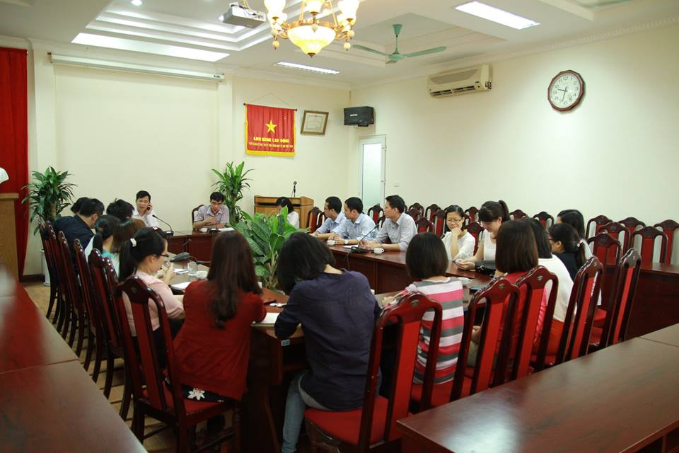
Đối thoại giữa Lãnh đạo Viện và Thanh niên Viện Khảo cổ học tháng 3 năm 2015
(Ảnh: Nguyễn Thơ Đình)

- Tăng cường, thắt chặt hơn nữa mối quan hệ giữa đoàn viên trong Chi Đoàn Viện Khảo cổ học, và với các cơ sở Đoàn bạn, cụ thể là Chi Đoàn Trung tâm Nghiên cứu Kinh thành và Chi Đoàn cán bộ Khoa Lịch sử, trường ĐH Khoa học xã hội và Nhân văn Hà Nội, thúc đẩy giao lưu và phát triển chuyên môn của cán bộ trẻ..
- Góp phần thực hiện thắng lợi nhiệm vụ chính trị, chuyên môn tại cơ quan. Công tác giáo dục truyền thống cách mạng cho thanh niên hiện nay phải được tiến hành thường xuyên bằng nhiều hình thức. Để nâng cao hiệu quả công tác giáo dục truyền thống dân tộc, truyền thống cách mạng cho thanh niên ngày nay, các cấp ủy đảng cần tăng cường sự lãnh đạo với Đoàn thanh niên, công tác thanh niên.
Đa dạng hoá các hình thức tập hợp thanh niên. Giáo dục thanh niên nói chung và giáo dục truyền thống cách mạng cho thanh niên nói riêng sẽ đạt hiệu quả cao hơn khi nó được tiến hành trong một tổ chức.
Chi đoàn Viện Khảo cổ học đã tổ chức cho các đồng chí đoàn viên thanh niên tham gia các buổi dã ngoại, kết hợp dã ngoại với tìm hiểu về truyền thống cách mạng như: Dã ngoại về khu di tích Cổ Loa và đền Hai Bà Trưng vào năm 2015.
- Dã ngoại kết hợp thám sát các di tích Khảo cổ học thuộc Văn hóa Hòa Bình tại thị trấn Mường Khến, Tân Lạc, Hòa Bình và thăm quan Bảo tàng tỉnh Hòa Bình. Thông qua các hoạt động này nhằm gắn kết hơn nữa sự gắn bó của thanh niên trong viện, tạo cơ hội và điều kiện để mọi người xích lại gần nhau và có điều kiện tìm hiểu hơn về hoàn cảnh gia đình, hướng nghiên cứu, để từ đó giúp đỡ nhau trong cuộc sống và nghiên cứu khoa học. Các hoạt động dã ngoại tại các di tích lịch sử cách mạng góp phần giúp cho thanh niên hiểu hơn nữa về truyền thống cách mạng của mỗi một vùng đất, của quê hương, đất nước.
- Bên cạnh đó, thanh niên viện khảo cổ học cũng tích cực tham gia các hoạt động thiện nguyện ngay tại các địa điểm cơ quan tổ chức thám sát và khai quật khảo cổ học: điều này làm tăng sự gần gũi gắn bó của người cán bộ nghiên cứu khoa học và quần chúng nhân dân; đồng thời giúp cho công tác nghiên cứu được thuận lợi hơn.
Để tăng cường tinh thần đoàn kết, cũng như lối sống lành mạnh cho thanh niên, Chi đoàn viện đã phối hợp cùng Trung tâm Nghiên cứu Kinh thành hợp thành Liên quân 1 tham gia giải bóng đá mini do Công đoàn Viện Hàn lâm Khoa học xã hội Việt Nam phát động và đã đứng thứ 4 cùng giải Phong cách.
Kinh tế thị trường một mặt tạo điều kiện thuận lợi cho sự phát triển tinh thần, hình thành những phẩm chất đạo đức phù hợp với xã hội, mặt khác dưới tác động tiêu cực từ mặt trái của nó, kinh tế thị trường cũng cản trở sự hình thành và phát triển nhân cách, đạo đức của con người. Do vậy, một mặt, phải xây dựng những nội dung giáo dục đạo đức phù hợp, thiết thực. Cần kết hợp hài hoà các giá trị đạo đức cả truyền thống và hiện đại. Có những hình thức và biện pháp phù hợp để tác động và giáo dục thanh niên. Mặt khác, phải khắc phục những mặt còn hạn chế trong đạo đức và giáo dục đạo đức, phát huy hơn nữa những thành tích đã đạt được trong giáo dục đạo đức cho thanh niên Viện góp phần xây dựng con người mới, phát triển quê hương giàu mạnh.
Để thực hiện được những yêu cầu trên cần có những giải cụ thể như đã nêu và thực hiện các giải pháp đó một cách đồng bộ sẽ nâng cao hiệu quả giáo dục đạo đức cho thanh niên ở Viện Khảo cổ học trong giai đoạn hiện hay góp phần giảm bớt các tệ nạn xã hội, ổn định xã hội, tạo ra một thế hệ thanh niên đủ năng lực và phẩm chất đạo đức phục vụ sự nghiệp công nghiệp hóa, hiện đại hóa quê hương, đất nước.
Chi đoàn cơ sở  Viện Khảo cổ học  thăm quan Bảo tàng Hòa Bình  năm 2016  (Ảnh: Nguyễn Văn Mạnh) | 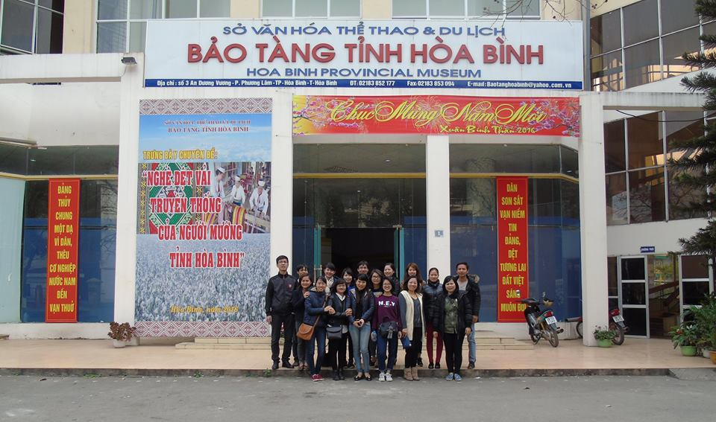
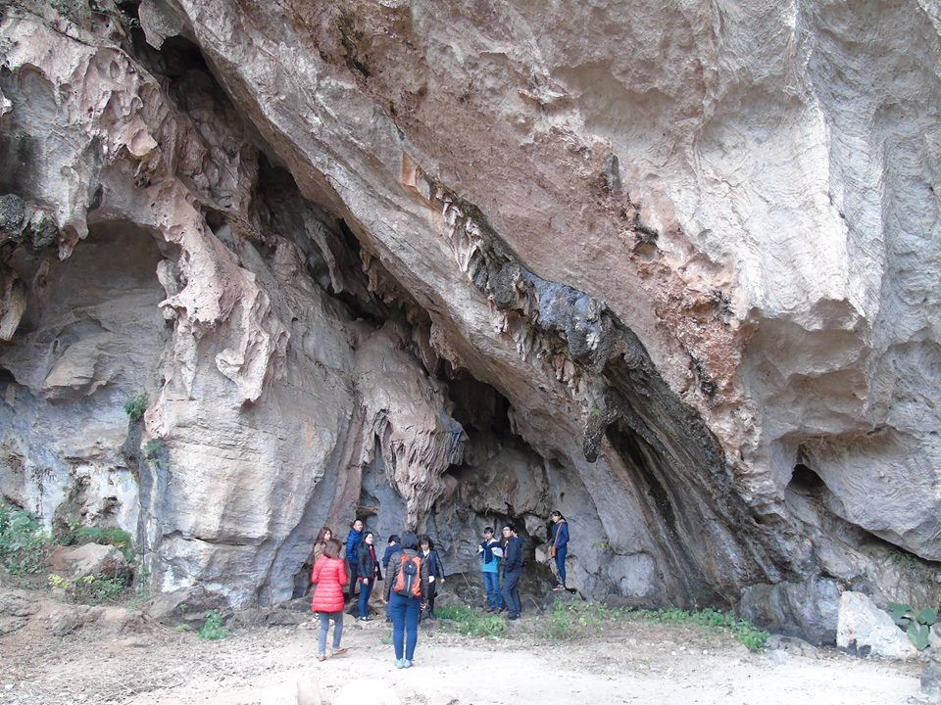 |  |  | 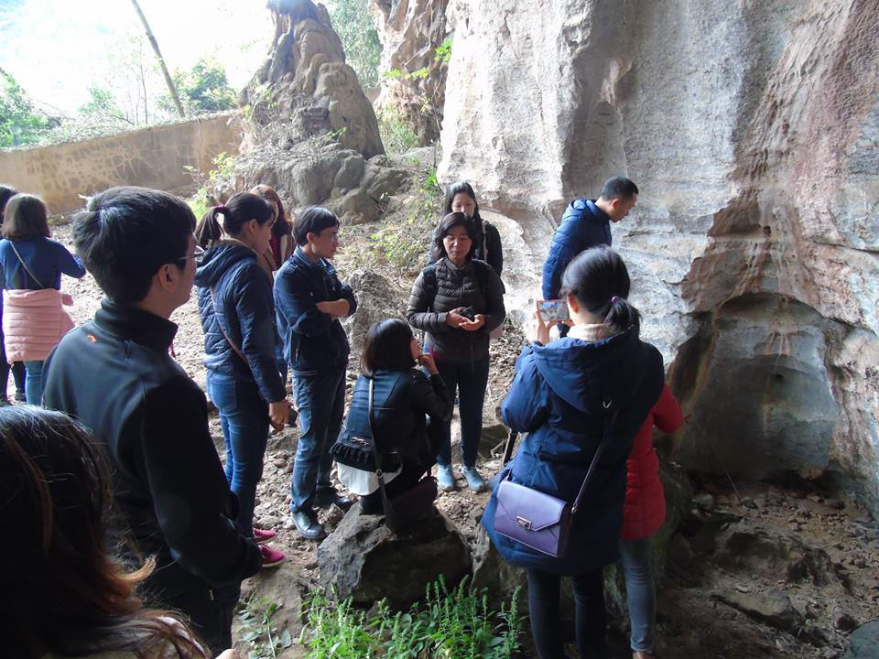
Thám sát hang động thuộc văn hóa Hòa Bình tại Hòa Bình năm 2016

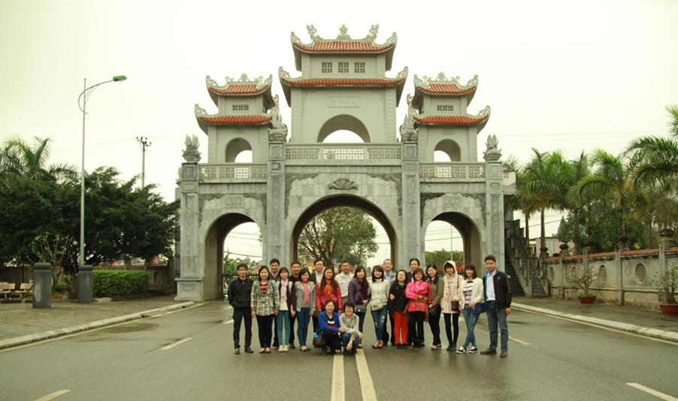  Thăm khu di tích đền Hai Bà Trưng  năm 2015 |  | 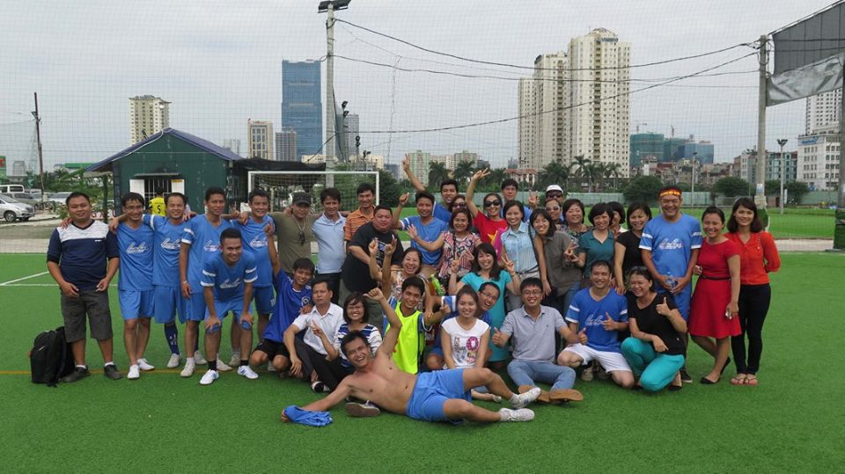 Tham gia giải bóng đá mini năm 2015

